Recht en outbreak management: Lorenzetti, Bentham en de T-shaped lawyer

Lukas van den Berge*

1. Inleiding: de taak van de jurist
Ton Hol: een bekend gezicht voor haast iedereen die ergens in de afgelopen dertig jaar rechten studeerde aan de Universiteit Utrecht. Meteen bij de eerste hoorcolleges kregen de studenten met hem te maken: een gedistingeerd man, galant en voorkomend, soms scherp in zijn oordeel maar altijd every inch a gentleman. Een hoogleraar in de encyclopedie van het recht die graag voorbeelden gebruikt uit de rechtspraktijk, maar de stof ook graag toelicht aan de hand van boeken, toneelstukken, schilderingen, gebouwen en ga zo maar door. Het kan haast niet anders of de eerstejaarsstudenten moeten zich soms in de verkeerde collegezaal hebben gewaand. Voor hun neus zagen zij een deftige meneer vol toewijding vertellen over Griekse tragedies, de gerechtslinde bij de Germanen, magische cirkels, het zwart van de toga als de kleur van de dood, de wilde avonturen van Marqies de Sade en de architectuur van gerechtsgebouwen. Waren de studenten soms per ongeluk bij een college in de kunstgeschiedenis beland? Gelukkig lukte het Ton meestal op tijd weer terug te keren bij de kern van zijn betoog, zodat althans de meeste studenten uiteindelijk begrepen wat al die uitweidingen te maken hadden met de studie van hun keuze.

In deze vreemde tijden van een pandemische verspreiding van een gevaarlijk virus, zo zal ik betogen in deze bijdrage, zijn Tons uitweidingen over de bredere cultuurhistorische en maatschappelijke plaats van het recht relevanter dan ooit. Ter bezwering van de coronacrisis zijn tal van maatregelen nodig die vergaand inbreuk maken op klassieke vrijheidsrechten van burgers. Bij het bepalen van het beleid steunt de regering al vanaf het begin van de crisis sterk op de adviezen van een team van infectiologen, virologen, epidemiologen en intensivisten dat bekendstaat als het Outbreak Management Team (OMT). Inmiddels gaan steeds meer stemmen op tot uitbreiding van het OMT met professionals in, onder meer, de economie, de sociale psychologie en informatie- en communicatietechnologie. In de discussie over de te varen koers zijn juristen tot nog toe vrij onzichtbaar gebleven. Natuurlijk: juristen spelen hoe dan ook een belangrijke rol bij de technisch-juridische uitvoering en afwikkeling van maatregelen zoals die door anderen zijn voorgekookt. Maar wie de discussie goed volgt, kan zich nauwelijks onttrekken aan de indruk dat hun rol bij het bepalen van het beleid zelf vrij beperkt is, terwijl de fundamentele juridische problemen en dilemma’s die de crisis oproept er toch niet bepaald om liegen.

Een belangrijke verklaring voor de marginale positie die juristen vaak innemen bij beleidsbepaling en politieke besluitvorming is gelegen in de beperkte opvatting van het object van de rechtswetenschap zoals die in Nederland al haast sinds mensenheugenis dominant is. De taak van de jurist, aldus recent bijvoorbeeld Reinout Wibier, bestaat slechts uit het in kaart brengen, ordenen en systematiseren van het bestaande recht. Tot een oordeel over wenselijk recht zou de rechtswetenschapper niet in het bijzonder zijn geëquipeerd. Hij kan natuurlijk wel nagaan in hoeverre bepaalde maatregelen eventueel in het juridische systeem vallen in te passen, maar de vraag naar de wenselijkheid van die maatregelen valt volgens Wibier buiten het domein van zijn academische discipline. Waar een dergelijk positivisme hoogtij viert, is het natuurlijk niet vreemd dat de jurist op de burelen van overheidsinstanties voornamelijk functioneert als de co-assistent die voorbereidingen treft en wonden dichthecht maar de echte operaties aan de chirurg zelf overlaat. Tons uitweidingen over de maatschappelijke plaats van het recht, zo betoog ik in deze bijdrage, leren ons onder meer dat de secundaire positie van de jurist bij beleidsvorming niet vanzelf spreekt. Zeker in tijden van crisis is dat een uiterst belangrijke les.

2. Rechtvaardigheid en doelmatigheid: verbeelding van het besturen
Een telkens terugkerend onderdeel van Tons colleges – en ook van zijn publicaties – is Ambrogio Lorenzetti’s verbeelding van het goede bestuur in het stadhuis van Siena. Daarbij gaat het om de fresco’s die Lorenzetti in de jaren 1338-1339 aanbracht op de wanden van de zaal waar het stadsbestuur bijeenkwam om te delibereren over belangrijke beslissingen. Tons belangstelling gaat vooral uit naar het fresco waarop te zien is hoe de allegorische verbeeldingen van Gerechtigheid (Justitia) en het Goede Bestuur gezamenlijk zorg dragen voor gelijkheid, orde en eendracht onder de burgers (afbeelding 1). Aan de linkerkant van het fresco zien we hoe Justitia een weegschaal in balans houdt waarvan twee draden afhangen. Die draden komen bij elkaar in de hand van Eendracht (Concordia), die er een stevig koord van knoopt dat burgers samenbindt. Aan de rechterkant van het fresco zetelt een soort koningsfiguur die het Goede Bestuur uitbeeldt. Wie goed kijkt, ziet dat het koord dat de burgers bijeenhoudt is vastgebonden aan diens rechterpols. Het koord der Gerechtigheid dat de burgers onderling verbindt is meteen ook het middel waarmee het bestuur bij de uitoefening van zijn macht ‘aan het lijntje’ wordt gehouden, aldus Tons op de hem kenmerkende wijze geformuleerde conclusie.

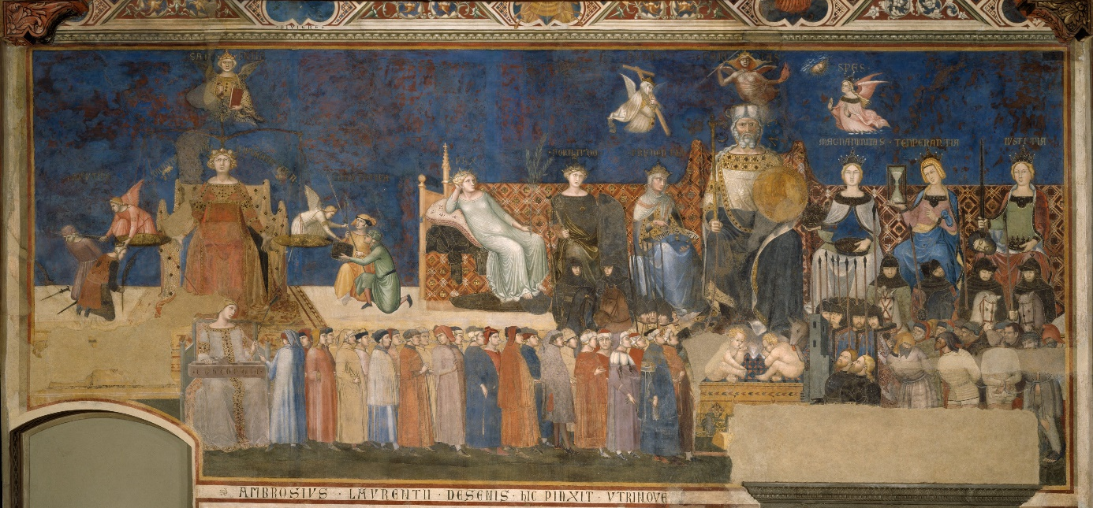
Afbeelding 1. Lorenzetti’s Goed Bestuur, centrale wand.

Een ander beeld van het besturen dat zich al heel lang in Tons belangstelling mag verheugen is Benthams panopticon. In zijn allereerste academische publicatie, geschreven samen met zijn vrouw Tineke Cleiren, legt Ton uit dat het daarbij gaat om een architectonisch model voor gevangenissen, psychiatrische inrichtingen en werkplaatsen dat maximale controle mogelijk maakt met minimale middelen. Het panopticon is een ringvormige constructie met een wachttoren in het centrum en afzonderlijke cellen in de schil van het gebouw. Vanuit de toren hebben bewakers onbelemmerd zicht op de personen in de cellen die andersom hun bewaker niet kunnen zien. Een efficiëntere vorm van menshouderij is volgens Bentham niet mogelijk. Ten eerste is het natuurlijk handig dat de bewakers niet de hele tijd heen en weer hoeven te lopen; vanuit de centrale toren is het immers mogelijk alle personen in de cellen tegelijk in de gaten te houden. En misschien nog wel belangrijker: voor een efficiënte controle is permanente bezetting van de toren niet eens nodig. De wetenschap van de personen in de cellen dat de toren bemand zou kunnen zijn is voldoende. Op die manier wordt ruimte geschapen voor een automatisch functioneren van de macht dat mede steunt op de opgeslotenen zelf.

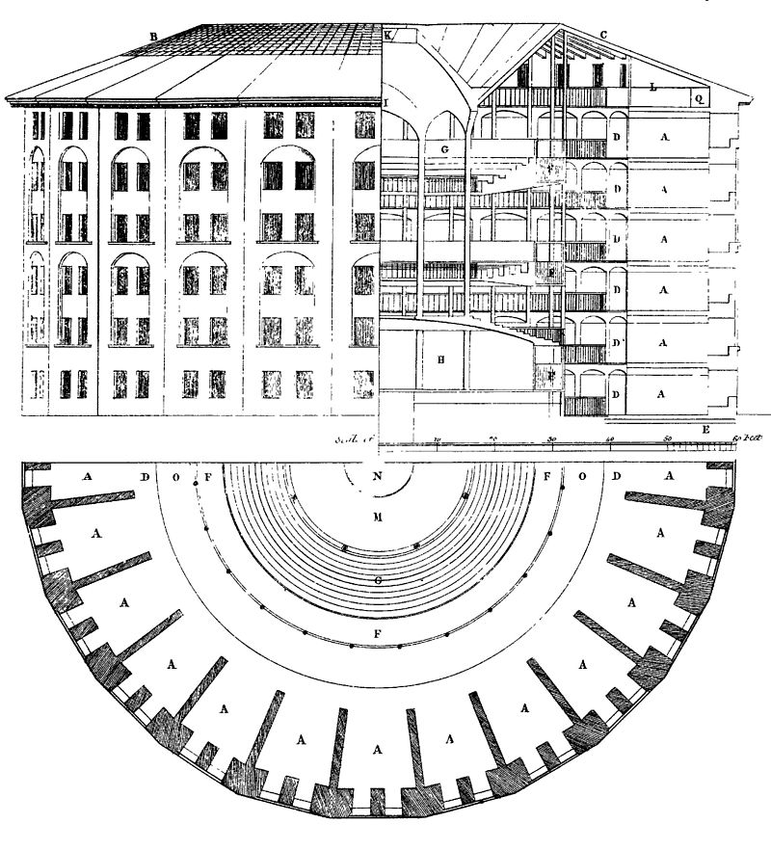
Afbeelding 2. Schets uit 1791 van Benthams panopticon door William Reveley

De beide door Ton zo gekoesterde beelden – Lorenzetti’s Goed Bestuur en Benthams panopticon – vertegenwoordigen elk een basiseis waaraan overheidsbestuur (of public governance, zo men wil) naar vrij algemene opvatting behoort te voldoen: rechtvaardigheid en doelmatigheid. In onze moderne samenleving wordt dat tweede element meer en meer vooropgesteld. Waar burgers zich ten opzichte van de overheid in toenemende mate opstellen als klanten, is het publiek bestuur steeds meer in het teken van output en efficiëntie komen te staan. Vanuit juridisch oogpunt houdt die ontwikkeling verschillende risico’s in. Een manageriële overheid die zich bij haar handelen vooral oriënteert op te boeken resultaten trekt zich niet per se veel aan van democratische controlemechanismen en de rechten van burgers. Ook voor de positie van de jurist betekent de moderne nadruk op output en efficiëntie niet zonder meer goed nieuws. Waar juristen voorheen vaak een centrale rol vervulden bij bestuurlijke besluitvorming, worden zij vandaag de dag maar al te vaak opzij geschoven ten faveure van andere academici: normaal gesproken vooral economen, bestuurs- en bedrijfskundigen, psychologen en andere sociale wetenschappers, maar in deze tijden van een diepe gezondheidscrisis ook artsen, epidemiologen en microbiologen.

3. Lorenzetti’s Goed Bestuur: REBO avant la lettre
De sterke nadruk op rechtvaardigheid op de schilderingen in de raadzaal van het stadhuis van Siena betekent niet dat praktisch nut daar buiten beeld blijft. Integendeel: een fresco op een van de zijwanden toont ons hoe ordentelijk bestuur de welvaart bevordert en de goede vrede onder de burgers bewaart (afbeelding 3). Binnen de muren van Siena floreren handel, nijverheid en onderwijs. Op het centrale plein van de stad vinden dansers elkaar in harmonieuze samenzang en een ingewikkelde choreografie waarin de S van Siena valt te ontdekken. Op het platteland gaat het er even idyllisch aan toe (afbeelding 4). We zien een zonovergoten landschap met wuivende graanvelden, zware wijnstokken en schaduwrijke olijfgaarden – zo’n beetje het beeld van Toscane dat ons tegenwoordig wordt voorgeschoteld in vakantiefolders en televisiereclames voor pasta of olijfolie. Maar toch: al die voorspoed is weliswaar het effect, maar niet in de eerste plaats het object van het goede bestuur. Vanaf haar troon op het centrale fresco lijkt de verpersoonlijkte Gerechtigheid van de wereld aan haar voeten nauwelijks iets mee te krijgen. In plaats daarvan houdt zij de ogen strak gericht op principes van rechtvaardigheid zoals Wijsheid (Sapientia) – vanuit de hoogte neerdalend als een engel – haar die voorhoudt.

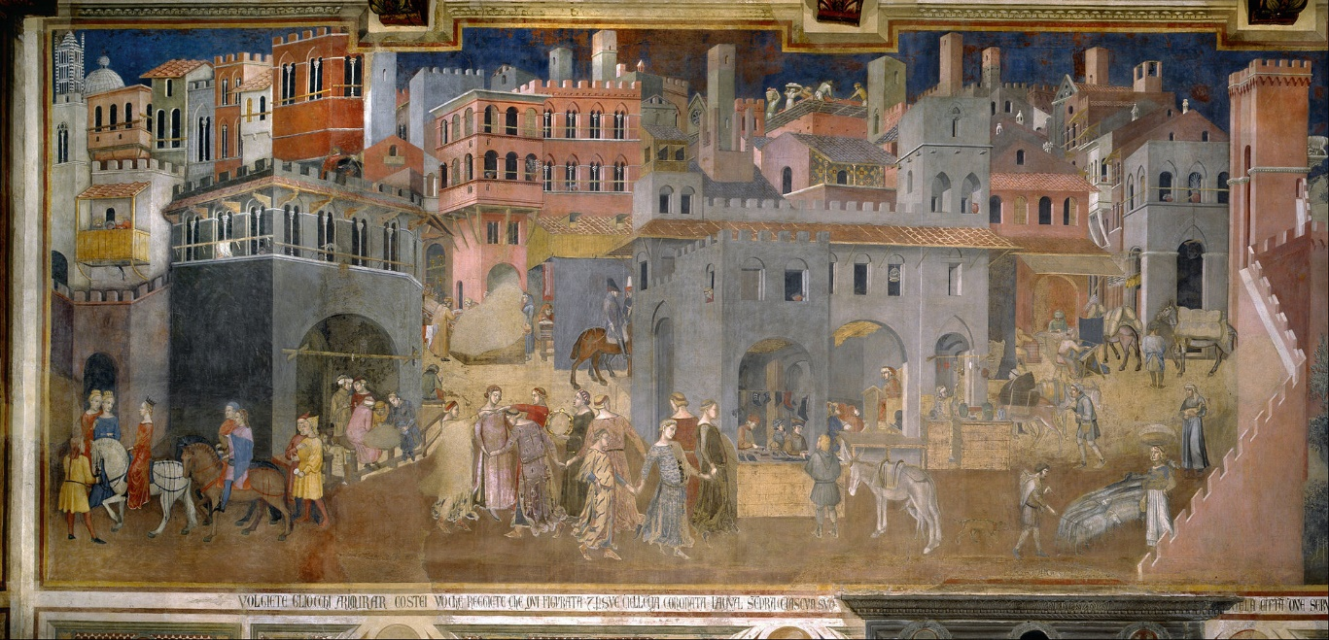
Afbeelding 3. Lorenzetti’s Goed Bestuur, zijwand: de gevolgen van goed bestuur in de stad.

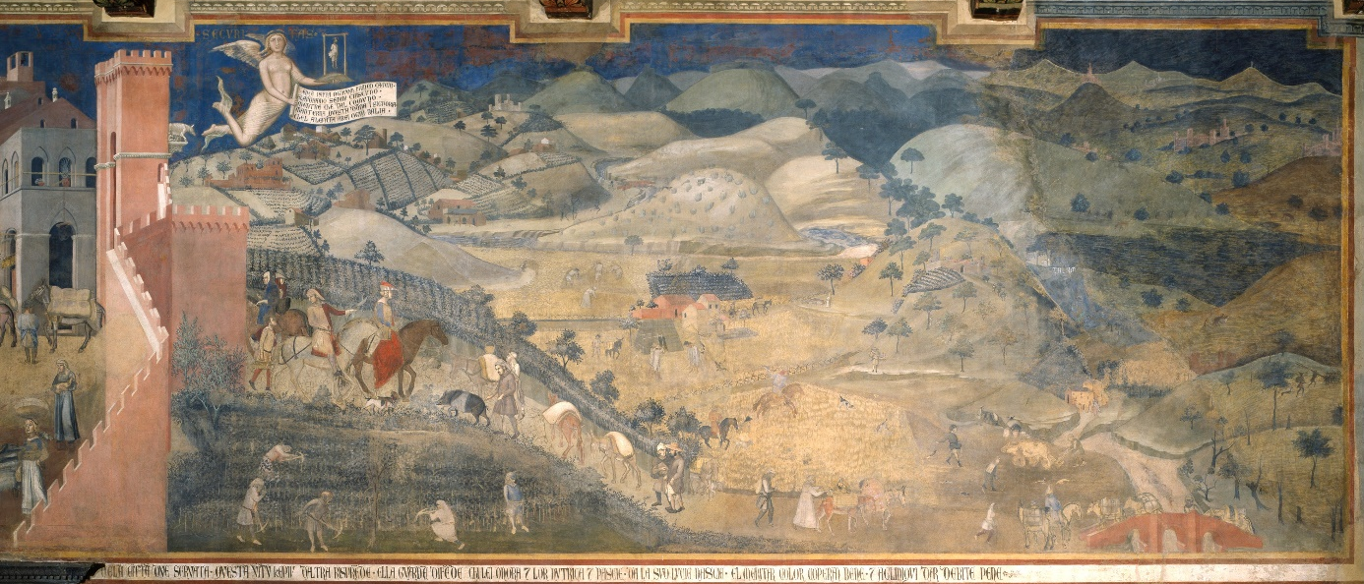
Afbeelding 4. Lorenzetti’s Goed Bestuur, zijwand: de gevolgen van goed bestuur op het platteland.

Wat slecht bestuur in de stad en het ommeland teweeg kan brengen, toont ons de tegenovergestelde wand van de raadzaal (afbeelding 5). Ook daar ontwaren we de gestalte van een mooie jonge vrouw als de verpersoonlijking van de Gerechtigheid. Dit keer spant zij geen koord dat anderen in toom houdt, maar ligt zij zelf gekneveld aan de voeten van een monsterachtige duivel die de tirannie uitbeeldt en zich laat leiden door Hoogmoed, Hebzucht en IJdelheid. Een miezerig groepje omstanders kijkt wellustig toe hoe Gerechtigheid ervan langs krijgt met een dubbele zweep. Elders in de stad wordt een vrouw beroofd en ligt het lijk van een eerwaardig burger te rotten in het stof. Geen wonder dat er in de stad verder weinig gebeurt en de meeste mensen zich angstvallig verschuilen in hun huizen. Op het platteland staan de zaken er al even slecht voor. De velden en akkers blijven onbewerkt en liggen er dor en verlaten bij. Rondtrekkende bendes steken dorpen in brand en overvallen onschuldige reizigers. Kortom: waar Gerechtigheid van haar hoge troon is verstoten resteert slechts een afschuwwekkende oorlog van allen tegen allen. Het menselijk bestaan is er eenzaam, armoedig, afstotelijk, beestachtig en kort.

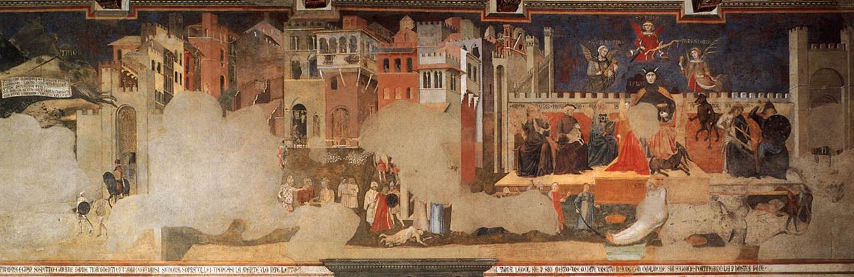
Afbeelding 5. Lorenzetti’s Goed Bestuur, zijwand: de gevolgen van slecht bestuur in de stad en op het platteland.

Dezelfde jonge vrouw die Gerechtigheid uitbeeldt is op het fresco nog een derde maal te zien. Nu niet als de hooggetroonde controleur van de macht of juist gekneveld aan de voeten van een duivels heerser, maar gezeten naast een soort koningsfiguur die in zijn eentje waarschijnlijk het goede collectieve bestuur van de stad uitbeeldt (afbeelding 1). Daarop wijzen althans de letters C.S.C.V. die zijn hoofd omkransen: de afkorting van Commune Senarum Civitas Virginis (Gemeente Siena Stad van de Maagd). Afgezien van Gerechtigheid wordt de heerser vergezeld door Vrede, Voorzichtigheid, Kracht, Grootmoedigheid en Zelfbeheersing, allen belichaamd door al even deftige maar toch niet onaantrekkelijke jonge meiden. Op de achtergrond vallen bovendien nog Geloof, Vrijgevigheid en Hoop te ontwaren. De boodschap is duidelijk: naast Gerechtigheid zijn dat allemaal deugden die onlosmakelijk met Goed Bestuur verbonden zijn. Het stadsbestuur dat ons door Lorenzetti ten voorbeeld wordt gesteld boekt uitstekende resultaten, dat is zeker waar. Maar die resultaten zijn wel secundair ten opzichte van een aantal kwaliteiten waaraan Goed Bestuur sowieso behoort te voldoen. Gerechtigheid – niet voor niets drie keer afgebeeld op het fresco – is van die kwaliteiten de belangrijkste.

Over de denkwereld die achter Lorenzetti’s fresco schuilgaat is veel geschreven en gediscussieerd. Sommigen beschouwen de voorstelling als een visuele weergave van de politieke filosofie van Aristoteles zoals die in de late dertiende eeuw in christelijke termen werd begrepen door Thomas van Aquino. Anderen zien in de schilderingen juist de weerslag van een oplevend republikanisme dat zich sterk laat inspireren door Cicero en andere klassieke voorvechters van de Romeinse republiek. Maar hoe het ook zij: het fresco stamt uit een wereld waarin van scherpe begripsmatige onderscheidingen tussen recht, economie en de kunst van goed bestuur nog geen enkele sprake was. Vreemd dus eigenlijk dat de Utrechtse faculteit Recht, Economie, Bestuur en Organisatie (REBO) de schildering nog niet benut als wandtapijt in de bestuurskamer, stemmige achtergrond op het facultaire briefpapier en als vrolijke kleurenprint op officiële sjaals en stropdassen. ‘Justitie’, zo schrijft Alain Wijffels terecht, kon in Lorenzetti’s tijd ‘niet los worden gezien van het openbaar bestuur in het algemeen’. De rechtsgeleerdheid had het blikveld dan ook nog niet vernauwd tot de juridische figuurzagerij waartoe Wibier en anderen zich zo graag beperken. Een bredere, contextuele visie waarin recht en gerechtigheid, economie en bestuur onlosmakelijk verbonden zijn, sprak destijds nog vanzelf.

4. Benthams panopticon: output en efficiency
De visie op goed bestuur die Benthams panopticon ons voorhoudt, is veel eendimensionaler van aard. Van enige referentie aan recht of gerechtigheid valt in Benthams ontwerp niets te bekennen. Dat wil niet zeggen dat Bentham zich aan rechtvaardigheid niets gelegen liet liggen. Integendeel! De theorie van het utilitarisme waarvan hij geldt als geestelijk vader is immers juist sterk gericht op nutsmaximalisatie – ‘the greatest happiness for the greatest number’ – als algemeen rechtvaardigheidsprincipe. Maar waar Justitia op Lorenzetti’s fresco een duidelijk eigen gezicht heeft, wordt zij in Benthams theorie restloos verdisconteerd in een utilistische rekensom waarbij recht en gerechtigheid eenzijdig in het teken staan van output en efficiency. Bij die zienswijze past een rechtswetenschap die zich misschien multidimensionaal voordoet, maar in feite nogal eenzijdig te werk gaat door zichzelf kritiekloos uit te leveren aan academische disciplines die de empirische kennis en de rekenmodellen aanleveren aan de hand waarvan de nutscalculus zich het best laat verrichten. Denk bijvoorbeeld aan economische benaderingen van het recht waarin de maximalisatie van de ‘aggregate wealth of society’ of ander algemeen nutsdenken voortaan de leidende principes zijn. Als zelfstandige, nog los van praktische uitkomsten te koesteren waarde verdwijnt rechtvaardigheid daarbij al snel buiten beeld.

Het is precies een dergelijk allesoverheersend nutsdenken waarvan Benthams panopticon het zinnebeeld bij uitstek is. De controle over anderen die het panopticon mogelijk maakt is voor Bentham geen doel op zichzelf, maar staat in het teken van een politieke economie die gericht is op het grootst mogelijke geluk voor een zo groot mogelijk aantal mensen. Ten eerste gaat het daarbij natuurlijk om de voordelen van een efficiënte organisatie van grootschalige opsluiting en controle: aan de staat en andere mogelijke uitbaters biedt Benthams ontwerp maximale controle tegen minimale kosten. Maar daarnaast, zo redeneert Bentham, biedt het panopticon ook aan de opgeslotenen zelf allerlei voordelen. Door hen bloot te stellen aan voortdurende inspectie en disciplinering zou het ontwerp de opgeslotenen het juiste gedrag en het arbeidsethos kunnen bijbrengen die in het vrije bestaan nodig zijn voor het leiden van een fatsoenlijk en arbeidzaam leven. Aldus zag Bentham het panopticon – of het nu gaat om toepassing in het gevangeniswezen, de geestelijke gezondheidszorg, het onderwijs of de fabrieksindustrie – als een belangrijk wapen tegen armoede en sociale achterstelling. Kortom: ‘morals reformed, health preserved, industry invigorated, […] public burthens lightened’ – en dat allemaal door een simpel bouwkundig principe, wie wil dat nou niet?

Hogere principes van Gerechtigheid – op Lorenzetti’s fresco nog zo hooggetroond – zijn in Benthams theorie zoals bekend niet meer dan ‘simple nonsense – nonsense upon stilts’. Dergelijke principes zijn gevaarlijke en ondermijnende ficties, ‘anarchical fallacies’ die politieke onrust veroorzaken, noodzakelijke vernieuwing in de weg staan en de ‘social utility’ van het recht onnodig ondergraven. In plaats daarvan pleit Bentham voor een rechtsopvatting waarbij het recht geen eigen waarde of betekenis heeft, maar deze geheel ontleent aan zijn bruikbaarheid voor een buiten het recht zelf gelegen doel. Het recht, zoals Kees Schuyt het uitdrukt, wordt daarbij gezien als niet meer dan een ‘stuurmiddel vanuit een centrum’, volledig gericht op de extra-juridische consequenties van zijn toepassing. Het recht geldt als een op zichzelf waardeneutraal instrument, even ontdaan van een zelfstandige morele betekenis als een hamer of cirkelzaag waarmee goede, maar ook heel slechte dingen kunnen worden gedaan. De empirische wetenschap, aldus Schuyt, ontwikkelt zich binnen een dergelijk doel-rationeel denken al snel tot de ‘werkplaats van het recht’, waarbij de functionaliteit van het juridische stelsel tot het bewerkstelligen van vooraf bepaalde doelen steeds voorop staat. Voor de rechtswetenschapper is in die werkplaats slechts een assisterende rol weggelegd.

5. Recht, corona en de T-shaped lawyer
Het is precies een dergelijk instrumentalisme dat in tijden van een crisis zoals de huidige al snel de boventoon voert. De adviezen van de medische experts van het OMT zijn voor premier Rutte niet minder dan ‘heilig’. Over zo’n virus, aldus Rutte, kun je ‘eindeloze filosofische verhandelingen houden’, maar uiteindelijk zou het slechts gaan om ‘iets heel praktisch’, een probleem dat strikt moet worden aangepakt op grond van de juiste geneeskundige en epidemiologische expertise. Voor al te veel geneuzel over democratische verantwoording en de bescherming van grondrechten is bij het nemen van de maatregelen dan ook geen plaats. Evenmin is er veel ruimte voor het betrekken van andere dan alleen medische en epidemiologische inzichten bij het bepalen van het juiste beleid. Eventueel, aldus Rutte, kan op termijn een Impact Management Team (IMT) van economen, psychologen en andere sociale wetenschappers worden geformeerd dat het kabinet van advies kan dienen hoe de door het OMT aangedragen maatregelen het best kunnen worden geïmplementeerd, maar verder wil Rutte beslist niet gaan. Over de mogelijke bijdrage van juristen, filosofen, historici en andere geesteswetenschappers klinkt zelfs een oorverdovende stilte.

Wellicht hebben juristen de secundaire positie die hun bij de aanpak van de crisis wordt toebedacht ook wel een beetje aan zichzelf te wijten. Positivistisch georiënteerde rechtswetenschappers zijn bepaald niet de enigen binnen hun vakgebied die beleidsvorming en ‘governance’ als extra-juridische aangelegenheden beschouwen. Ook zij die zich in hun benadering van het recht vooral laten leiden door de noties van onvervreemdbare rechten en fundamentele rechtvaardigheidsprincipes beschouwen bestuur en beleid vaak als buitenjuridische kwesties. Neem bijvoorbeeld de onderscheidingen tussen principles en policies en rights en goals die door een rechtsfilosoof als Dworkin met zoveel nadruk worden gemaakt. Beleidsoverwegingen en sociale doelen, aldus Dworkin, vallen buiten het juridische domein, terwijl rechten en beginselen daar juist de kern van uitmaken. Het is precies dergelijke eenzijdige ‘rights talk’ en wereldvreemde ‘Prinzipienreiterei’ die sommige juristen in tijden van crisis zo impopulair maakt. De bewuste veronachtzaming van bredere maatschappelijke belangen die voor dergelijke juristen kenmerkend is, komt in een dergelijke situatie niet van pas. Evenmin bestaat in tijden van crisis veel behoefte aan rechtswetenschappers die zich blindstaren op de categorische bescherming van grondrechten en bestuurders voor de voeten lopen door hun voortdurend een absoluut njet te verkopen.

Op Lorenzetti’s fresco valt van scherpe onderscheidingen tussen recht en gerechtigheid, is en ought, beginsel en beleid en recht en belang nog helemaal niets te bekennen. Recht, gerechtigheid, goed bestuur en een bloeiende samenleving zijn er intrinsiek verbonden in onderling samenspel. Het recht heeft een eigen waarde en staat niet louter in het teken van zijn sociale utiliteit, zoals bij Bentham. Maar dat wil niet zeggen dat Justitia zich geheel op haar eigen terrein terugtrekt. Een brede, sociaal geëngageerde maar niet zuiver-instrumentele rechtsopvatting, zoals het fresco die uitbeeldt, is in tijden van crisis van groot belang. Contextueel georiënteerde, maar niet slaafs aan de leiband van andere wetenschappen lopende rechtsgeleerden – T-shaped lawyers, zo men wil – kunnen een belangrijke bijdrage leveren aan de vorming van het juiste beleid. Zij zijn bij uitstek in staat het recht van een zelfstandige waarde en betekenis te voorzien zonder voortdurend op categorische wijze aan de juridische noodrem te trekken. In die zin zijn zij waardevolle gesprekspartners van de medische en sociale wetenschappers aan wie wij nu zijn overgeleverd, zeker nu er zoveel belangrijke rechten en juridische principes op het spel staan.

6. Conclusie: naar een kritische en multidimensionale rechtswetenschap
Nu Tons lange loopbaan aan de Universiteit Utrecht in een nieuwe fase belandt en hij voortaan door het leven zal gaan als emeritus hoogleraar, rust op ons de taak zijn werk zo goed mogelijk voort te zetten. De importantie van een diepgaande, maar tegelijk ook brede academische vorming van juristen kan nauwelijks worden overschat. Sowieso is het natuurlijk van belang dat juristen niet alleen vaardig overweg kunnen met het recht als systeem van regels en beginselen, maar ook in staat zijn datzelfde systeem kritisch te bevragen en het te bezien in zijn bredere economische, maatschappelijke, ethische en culturele context. Bij het vormen van beleid kunnen juristen bovendien een belangrijke rol vervullen door een breed blikveld te hanteren zonder de eigen waarde en betekenis van het recht uit het oog te verliezen. Voor werkelijk multidimensionale reflectie op de belangrijkste problemen van deze tijd is een rechtswetenschap nodig die zich openstelt voor inzichten uit andere wetenschapsgebieden maar tegelijkertijd haar eigenheid behoudt. In die zin is er sinds 1338 – het jaar waarin Ambrogio Lorenzetti begon aan zijn fresco’s in het stadhuis van Siena – nog maar weinig veranderd.

* Lukas van den Berge is universitair docent rechtstheorie aan de Universiteit Utrecht. Een bescheiden greep uit Tons publicaties waarin dergelijke thema’s aan bod komen omvat onder meer ‘Recht als tegenliteratuur, literatuur als tegenrecht. Of over leren oordelen’, in: C. Elion-Valter e.a., Wegen der vrijheid, Den Haag: Boom juridisch 2019, p. 47-56; ‘The Theatre of Justice. On the Educational Meaning of Criminal Trials’, in Ch. Brants, A.M. Hol en D. Siegel (red.), Transitional justice, Farnham: Ashgate 2013, p. 121-127; ‘Rechtspraak als leerschool voor de democratie’, Ars aequi 2012, afl. 6, p. 487-495; ‘Overtuigende rechtspraak: ethos, pathos, logos’, in: O. Tans e.a. (red.), De grenzen van het goede leven, Nijmegen: Ars Aequi Libri 2009, p. 199-210; ‘Rituelen en symbolen in de rechtspraak. Hun functie en betekenis’, Ars Aequi 2006, afl. 11, p. 805-817; Reshaping Justice. Judicial Reform and Adjudication in the Netherlands, Maastricht: Shaker Publishing 2004 (met Marc Loth) en ‘Iudex mediator: naar een herwaardering van de juridische professie’, R&R 2001, afl. 1, p. 9 – 57 (eveneens met Marc Loth).
Zie o.a. https://www.rivm.nl/rivm/kennis-en-kunde/expertisevelden/crisisbestrijding-infectieziekten (laatst geraadpleegd op 7 mei 2020).
Zie o.a. D. van Bekkum en D. Mebius, ‘Komen we met alleen medische experts door de coronacrisis?’, De Volkskrant 22 april 2020.
R.M. Wibier, ‘De taak van de rechtswetenschapper. Recht als volwaardige wetenschappelijke discipline’, NJB 2020, afl. 13, p. 833-837.
Vgl. o.a. E. Mak, ‘Het gezag van de juristen: een normatieve reflectie’, in: De jurist van de toekomst, de toekomst van de jurist. Preadviezen (Handelingen Nederlandse Juristen-Vereniging), Deventer: Wolters Kluwer 2020 (te verschijnen), waarin onder meer wordt ingegaan op de belangrijke bijdrage die contextueel georiënteerde juristen (‘T-shaped juridische professionals’) kunnen leveren aan maatschappelijke discussies. ‘De kern van T-shaped juridische professionaliteit’, aldus Mak, ‘is dat juristen niet aan de zijlijn blijven staan waar zij een belangrijke maatschappelijke rol hebben te vervullen’.
Hol 2004, p. 89-90; C.P.M. Cleiren en A.M. Hol, Strafrecht (Elementaire deeltjes 59), Amsterdam: Amsterdam University Press 2018, p. 38-42.
Cleiren en Hol 2018, p. 42.
J. Bentham, The Panopticon Writings, London: Verso Books 1995 [1787], p. 29-95. De brede bekendheid van Benthams ontwerp valt grotendeels toe te schrijven aan de beschrijving ervan in Michel Foucault, Discipline, toezicht en straf. De geboorte van de gevangenis’, Groningen: Historische Uitgeverij 2018 [1989], p. 272-308.
C.P.M. Cleiren en A.M. Hol, ‘De geboorte van de gevangenis’, Recht en kritiek 1980, afl. 2, p. 219-230.
De notie van het panopticisme als automatisch functionerende strategie van controle en disciplinering is in het bijzonder uitgewerkt door Foucault. Zie o.a. Foucault 2018 [1989], p. 273-274: ‘De macht dient zo volmaakt te zijn dat haar feitelijke functioneren overbodig wordt; het architectonische apparaat moet een machine zijn die, onafhankelijk van degene die macht uitoefent, een machtsbetrekking produceert en handhaaft; kortom, de gedetineerde dient opgesloten te worden in een machtssituatie die hijzelf in stand houdt.’
Zie, onder veel meer, Wetenschappelijke Raad voor het Regeringsbeleid, Publieke zaken in de marktsamenleving (WRR-rapport 87), Amsterdam: Amsterdam University Press 2012, met verdere verwijzingen.
W. Brown, Undoing the Demos. Neoliberalism’s Stealth Revolution, New York: Zone Books 2015, met name hoofdstuk 4, met verdere verwijzingen.
Zie voor een treffende analyse van dit proces van verdringing en een daarmee samenhangend pleidooi voor een rechtsbegrip dat ook ‘governance’ en ‘regulation’ omvat o.a. P.C. Westerman, Outsourcing the Law: A Philosophical Perspective on Regulation, Cheltenham: Edward Elgar Publishing 2018, hoofdstuk 1.
P. Boucheron, The Power of Images: Siena, 1338, vert. A. Brown, Cambridge: Polity Press 2018, p. 120.
Boucheron 2018, p. 98.
Zie Boucheron 2018, met verdere verwijzingen. Een uitgebreide academische verhandeling over de fresco’s in het Nederlands is onder meer te vinden in B. Kempers, Kunst, macht en mecenaat, Het beroep van schilder in sociale verhoudingen 1250-1600 (diss. Amsterdam UvA), Amsterdam: De Arbeiderspers 1999, p. 139-171.
Zie met name N. Rubinstein, ‘Political Ideas in Sienese Art: The Frescoes of Ambrogio Lorenzetti and Taddeo di Bartolo in the Palazzo Pubblico’, Journal of the Warburg and Courtauld Institutes 1958, p. 179-207.
Q. Skinner, Ambrogio Lorenzetti: The Artist as Political Philosopher’, Proceedings of the British Academy 1986, p. 1-56; Q. Skinner, ‘Ambrogio Lorenzetti’s “Buon Governo” Frescoes: Two Old Questions, Two New Answers’, Journal of the Warburg and Courtauld Institutes 1999, p. 1-28.
A. Wijffels, ‘Van buon governo naar public governance. Juristen en openbaar bestuur in de Westerse rechtstraditie’, in: L. van den Berge e.a. (red.), Historische wortels van het recht, Nijmegen: Ars Aequi Libri 2014, p. 241.
W. Kymlicka, Contemporary Political Philosophy, Oxford: Oxford University Press 2004, p. 9 e.v., met verdere verwijzingen.
Vgl. o.a. L. van den Berge, ‘Niets is praktischer dan een goede theorie’: pleidooi voor een multidimensionale bestuursrechtswetenschap’, Nederlands Tijdschrift voor Bestuursrecht 2020, afl. 6, p. 300-305.
R.A. Posner, The Economics of Justice, Cambridge MA: Harvard University Press 1981, p. 48-87.
Vgl. o.a. A.T. Kronman, ‘Wealth Maximization as a Normative Principle’, Journal of Legal Studies 1980, p. 227-242; R. Dworkin, A Matter of Principle, Cambirdge MA: Harvard University Press 1985, p. 237 e.v.
M.E.L. Guidi, ‘“My Own Utopia”. The economics of Bentham’s Panopticon’ , The European Journal of the History of Economic Thought 2004, afl. 3, p. 405-431.
Bentham 1995 [1787], p. 29.
J. Bentham, ‘Anarchical Fallacies’, in: J. Bowring (red.), The Works of Jeremy Bentham, Vol. 2, Edinburgh: William Tait 1843, p. 489-534.
C.J.M. Schuyt, ‘Het recht als instrument van overheidssturing?’, in: Op zoek naar de verzorgingsstaat, Leiden: Stenfert Kroese 1991, p. 193.
Schuyt 1991, p. 194.
Persconferentie van minister-president Rutte na afloop van de ministerraad op 17 april 2020. De letterlijk uitgesproken tekst is beschikbaar via https://www.rijksoverheid.nl/documenten/mediateksten/2020/04/17/letterlijke-tekst-persconferentie-na-ministerraad-17-april-2020 (laatst geraadpleegd op 12 mei 2020).
Zie voor een overzicht van de discussie onder meer D. Stokmans en M. Lievisse Adriaanse, ‘De lastige vragen liggen nu bij het kabinet’, NRC Handelsblad 24 april 2020.
Vgl. o.a. P.C. Westerman, ‘Van huis naar schip: governance als vorm van recht’, RM Themis 2013, afl. 4, p. 177-184; P.C. Westerman, ‘Naar een kritische en relevante rechtstheorie’, Netherlands Journal of Legal Philosophy 2019, afl. 2, p. 244-255.
R. Dworkin, Taking Rights Seriously, Londen: Bloomsbury 2013 [1977], p. 38-45, 106-111.
Vgl. met betrekking tot Dworkin onder meer Ph. Selznick, ‘Dworkin’s Unfinished Task’, California Law Review 1989, afl. 3, p. 505-514.
Zie voor eenzelfde opbouwend-kritische analyse van de plaats van fundamentele rechten in het recht onder meer M. de Wilde, ‘Het falen van de mensenrechten: een filosofische analyse’, Krisis 2008, afl. 3, p. 31-42.
Vgl. o.a. E. Mak, The T-shaped Lawyer and Beyond (oratie Utrecht), Den Haag: Eleven International Publishing 2017.

